|  |  |  |
| --- | --- | --- |
| stage | ME | PE |
| S1 | Tạo master design plan  Theo dõi effort  Update and replan master plan | Dinh huong phan cung,phan mem  Tai lieu cai architec driver |
| S2 | Lập kế hoạch và theo dõi hoạt động của s2 | hỗ trợ việc phân tích các trình điều khiển kiến trúc liệu tập và viết các trình điều khiển kiến trúc tài liệu đặc tả kỹ thuật khi cần thiết. |
| S3 | Lập kế hoạch và theo dõi hoạt động của s3  Thong nhat voi chief ve ke hoach,thiet ke | Hỗ trợ các kiến trúc sư trưởng với thiết kế, cơ quan đại diện thiết kế, và viết / cập nhật các tài liệu thiết kế kiến ​​trúc. Hỗ trợ các kỹ sư quá trình chất lượng với đánh giá |
| S4 | Nt  Giai quyet van de ve thiet ke | Tham gia danh gia nhu questioner |
| S5 | Lập kế hoạch và theo dõi hoạt động của s5  Tao mot uoi hop phan tich issue | Tham gia thu nghiem nhu ki su |
| S6 |  |  |

-Trách nhiệm ME:

* Điều phối việc thiết kế hệ thống tổng thể và nỗ lực phát triển.
* lắng nghe các thành viên khác của đội ngũ thiết kế.
* Có năng lực về kiến trúc và có thể tự tin dẫn dắt đội ngũ thiết kế mà không cần thường xuyên phải dùng đến phương tiện độc tài hà khắc cho lãnh đạo nhóm .
* Có thể là người quản lý cho toàn bộ dự án.
* Lập kế hoạch , phối hợp , theo dõi và chỉ đạo các hoạt động tổng thể của đội ngũ thiết kế.

-Trách nhiệm PE :

* Tập trung vào thiết kế chi tiết, triển khai thực hiện của các yếu tố kiến trúc và hội nhập của các yếu tố để soạn thảo hệ thống.
* Hỗ trợ các kỹ sư quá trình chất lượng trong kiến trúc đánh giá thiết kế và kiểm tra hệ thống khi cần thiết.

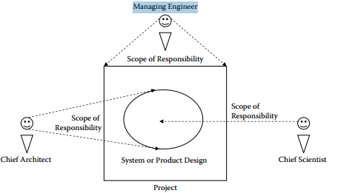

-Stage 7: Mục đích chính của giai đoạn 7 cho đội tuyển thiết kế kiến ​​trúc sử dụng kiến trúc để lên kế hoạch thiết kế tiếp theo và thực hiện hệ thống hoặc sản phẩm.

Input : thiết kế kiến ​​trúc phải được hoàn toàn ổn định thông qua quá thiết kế, đánh giá và cải tiến. (design document in stage 3-4)

Output : -schedule (plan)

-system detail design.

Role :

-ME : +có trách nhiệm lập kế hoạch, điều phối và lãnh đạo sự phát triển của lịch trình sản xuất.

+chịu trách nhiệm đảm bảo rằng đội ngũ tư liệu về tiến độ và các tài liệu liên quan lập kế hoạch cần thiết cho sản xuất.

-PE : +Tham gia pha trình bày kiến trúc và đảm bảo rằng các thiết kế được hiểu trước khi chuyển sang thiết kế.

**Architecture Familiarization Workshop Presentation Guidelines :**

**-**Architecture drivers overview.

-Design context.

-Overall decomposition.

-Element details.

**Production schedule : 1 số template đc sử dụng để tạo product schedule :**

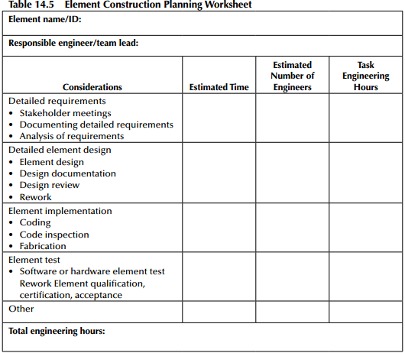

**Testplanning**

**Update master plan**

**Stage 8 :**

Thực hiện các elements,kiểm thử và tích hợp vào hệ thống hoặc sản phẩm.

Output : -detail design

* Unit of implementation (hardware,software)

Input : - document của stage 7

Role :

-ME : làm việc để giúp quản lý dự án chung trong việc phối hợp và theo dõi

phát triển hệ thống.

-PE : thiết kế chi tiết và thực hiện hệ thống / các yếu tố sản phẩm, đơn vị kiểm tra của

các yếu tố, và hỗ trợ sản phẩm / hệ thống thử nghiệm.

